**Влияние музыки на здоровье ребенка.**

От состояния здоровья детей во многом зависит благополучие общества. Здоровье ребенка, как говорится во Всемирной организации здравоохранения, - это не только отсутствие болезни и физических дефектов, но и полное физическое, психическое и социальное благополучие. Поэтому педагоги дошкольных учреждений комплексно решают задачи физического, интеллектуального, эмоционального и личностного развития ребенка, активно внедряя в этот процесс эффективные технологии здоровьесбережения.

О лечебной силе музыки свидетельствуют самые древние источники. Так, Пифагор, Аристотель, Платон считали, что музыка восстанавливает нарушенную болезнью гармонию в человеческом теле. Выдающийся врач всех времен и народов Авиценна еще тысячу лет назад лечил музыкой больных нервными расстройствами и психическими заболеваниями. С 19 века пошло распространение музыкотерапии в Европе.

Музыкальное развитие ребенка в аспекте физического имеет свою давнюю историю. Музыка, воспринимаемая слуховым рецептором, воздействует не только на эмоциональное, но и на общее физическое состояние человека, вызывает реакции связанные с изменением кровообращения, дыхания.

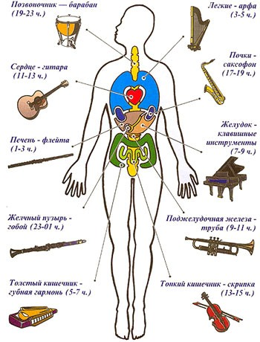В.М. Бехтерев доказал, что музыка может вызывать и ослаблять возбуждение организма. П.Н. Анохин, изучая вопросы влияния мажорного или минорного лада на самочувствие, сделал вывод о положительном влиянии мелодического и ритмического компонентов музыки ни работоспособность или отдых человека.

В «Теории и методике музыкального воспитания в детском саду» Н. Ветлугина пишет, что пение развивает голосовой аппарат, речь, укрепляет голосовые связки, регулирует дыхание. Ритмика улучшает осанку ребенка, координацию движений. Развитие эмоциональной отзывчивости и музыкального слуха помогают активизировать умственную деятельность. Таким образом, музыка – это одно из средств физического развития детей.

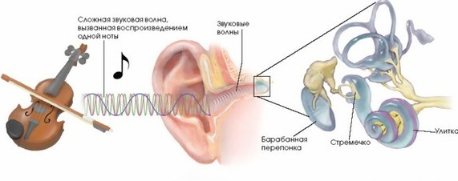

Создание благоприятного психоэмоционального фона в течение всего времени пребывания ребенка в детском саду – является, в том числе и основой для сохранения физического здоровья. Музыка – вид искусства, воздействующий на эмоции и чувства. В современном мире детей окружает самая разнообразная звуковая среда, и, к сожалению, она не всегда благотворно влияет на наших малышей. Я напоминаю родителям об охране детского голоса, о том, что музыка и другие шумовые эффекты не должны звучать очень долго и очень громко, так как даже самое полезное средство при неумеренном использовании может принести вред, то есть негативно отразиться на эмоциональном и соответственно физическом состоянии ребенка.